
Circular desde Lagrán: Jaunden (1.035 m) – Semendia (1.041 m)
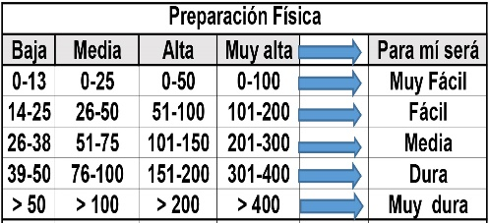
Distantzia/Distancia = 15 km
Aurreikusitako denbora /Tiempo estimado = 5 ordu
Garaiera positiboa /Desnivel positivo = 457 mts
Zailtasun teknikoa/Dificultad técnica = Erreza/Fácil
Zailtasunaren indizea/Indice de dificultad = 61 (consultar tabla adjunta)

Esta ruta circular desde Lagrán une la Sierra Jaunden con las estribaciones de la Sierra de Cantabria, pasando por dos cimas que comparten la peculiaridad de estar algo escondidas, Jaunden y Semendia. Aunque parecen difíciles de localizar, llegan senderos marcados a ambas cimas; por ello no conviene salirse de los mismos. Si nos equivocamos y tomamos una senda que se sale del trazado es mejor retroceder.
Itinerario:
Desde Lagrán (756 m) tomamos un sendero de pequeño recorrido que se adentra por estos montes. Se trata de la ruta del “Mojón del Avellano”, que coincide con el GR-38, también conocida como “Ruta del vino y el pescado”, ya que unía La Rioja con los puertos pesqueros de Bizkaia.
Tomamos esta senda balizada tras cruzar el río Ega a la salida de Lagrán girando hacia la derecha (N). Enseguida llegamos a una escombrera antes de entrar en el barranco Valdiapeta. Lo seguimos durante un tramo y hacia el km 2,3 giramos 90º a la izquierda (W). Encontramos hitos de dirección, abandonamos el barranco Valdiapeta y seguimos por senda hasta otro hito estratégico, algo escondido.
A partir de aquí seguimos la senda con atención a los giros para llegar a las Peñas de Jaundel. El tramo final asciende orientado por hitos hasta el bloque rocoso que sostiene el buzón del Jaunden (1.035 m), cumbre que separa el valle del río Ega del Condado de Treviño. El pequeño promontorio rocoso de su cima sobresale sobre un frondoso hayedo, causante de que localizar el buzón antes de señalizar el itinerario fuese difícil.
A unos 200 m de la cima una pequeña senda entre boj permite visitar la sima de Jaunden, con precaución, pues la alambrada para evitar caídas de animales suele estar en mal estado.
Tras bajar de la cima nos dirigimos a la campa de las Tres Cruces. Hay que cruzar la carretera para encaminarnos al Semendia. Esta cumbre está dominada por espeso boj y hay numerosos senderos que a veces pueden despistar más que ayudar. El más marcado de ellos nos llevará al buzón del Semendia (1.041 m), loma bien protegida por el boj que impide la panorámica en cualquier dirección.
Descendemos luego por sendero bien marcado, con algún palomero o puestos de cazadores, sobrepasando el tendido eléctrico hasta el portillo de Semendia o Correcaballos (930 m), donde enlazamos con el camino Lagrán–Pipaón que unía antiguamente ambas poblaciones. Giramos hacia la izquierda (E) para dirigirnos ya a Lagrán pasando al final del descenso por la Balsa Salmuera (876 m). Más adelante seguimos bajando y dejamos a la derecha la ermita de San Bartolomé (774 m). Entre campos de cultivo llegamos a la carretera A-3130 por la que entramos en Lagrán, donde estará esperando el bus.

MÓVIL 605 770 741

